**МБДОУ детский сад № 3 «Аленушка».**

**Консультация для родителей:**

**«Здоровьесберегающие технологии и**

**возможность их применения в домашних**

**условиях».**

**Подготовила воспитатель: Папкова Н.С**

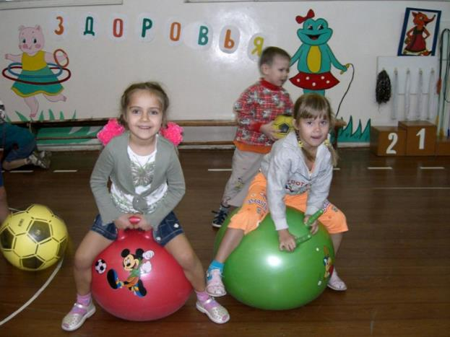

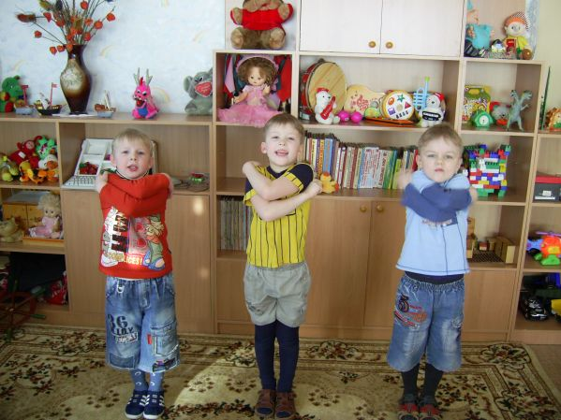





Станица Егорлыкская

В настоящее время одной из наиболее важных и глобальных проблем является состояние здоровья детей. Вырастить здорового ребёнка – это самая главная задача для родителей и сотрудников детского сада. Для эффективного решения данной задачи в детских садах используются здоровьесберегающие технологии.

Что же это такое? Это система мер, включающая взаимосвязь и взаимодействия всех факторов образовательной среды, направленных на сохранение здоровья ребёнка на всех этапах его обучения и развития. Другими словами, это все формы, средства и методы, используемые в образовательном учреждении, для укрепления и сохранения здоровья. Такие, как физкультурные занятия, динамические паузы, разные виды закаливания, дыхательная гимнастика, психологические тренинги, массаж и самомассаж и многие другие.

Один из видов здоровьесберегающих технологий – **пальчиковая гимнастика.**

**«Рука – это вышедший наружу мозг человека» Кант.**

На ладони много биологически активных точек. Воздействуя на них можно регулировать функционирование внутренних органов. Например, мизинец - сердце, безымянный палец - печень, средний палец - кишечник, указательный палец - желудок, большой палец - голова. Поглаживание по ладони нормализует работу всего желудочно-кишечного тракта.

**Пальчиковая гимнастика:**

• Способствует овладению навыками мелкой моторики;

• Помогает развивать речь и умственные способности ребёнка;

• Повышает работоспособность коры головного мозга;

• Развивает у ребёнка психические процессы: мышление, внимание, память, воображение;

• Помогает снимать тревожность.

Варианты пальчиковой гимнастики.

**Снежинки.**

Стою и снежинки в ладошку ловлю. - Ритмичные удары пальцами левой руки, начиная с указательного, по ладони правой руки. Я зиму, и снег, и снежинки люблю. - Ритмичные удары пальцами правой руки, начиная с указательного, по ладони левой руки. Но где же снежинки? В ладошке вода! - На первый вопрос сжать кулачки, на второй – разжать. Куда же исчезли снежинки? Куда? - На первый вопрос сжать кулачки, на второй – разжать. Растаяли хрупкие льдинки – лучи… Как видно ладошки мои горячи. - Мелкие потряхивания расслабленными ладонями. Прижать ладони к щекам. 

**Ёлочка.**

Перед нами ёлочка: - Пальцы рук переплетены, из больших пальцев – «верхушка» ёлочки.Шишечки, иголочки, - Сжатые кулачки, потом растопыренные пальчики.Шарики, фонарики, - «Шарики» из пальцев вверх, «фонарики» - вниз.Зайчики и свечки, - «Ушки» из указательных и средних пальцев, потом сложенные вместе ладони.Звёзды, человечки. - Ладони сложены, пальцы растопырены, потом указательные и средние пальцы стоят на столе.

**Подарки.**

Дед Мороз принёс подарки: Дети «шагают» пальчиками правой руки по ладони левой.

Буквари, альбомы, марки,

Кукол, мишек и машины,

Попугая и пингвина,

Шоколадок полмешка

И пушистого щенка. - На каждое название подарка дети загибают по одному пальцу: сначала на правой, потом на левой руке.

Кроме пальчиковой гимнастики , для развития мелкой моторики рук, можно применять игру детей с сухим бассейном. Что он собой представляет? Это любая ёмкость с высокими краями, заполненная песком, или крупой (гречкой, пшенкой, фасолью). В такой бассейн мы помещаем любые дидактические игрушки, в зависимости от цели занятий. Используя такие игрушки, Вы можете применить ещё одну технологию **– сказкотерапию.** Попробуйте придумать маленькую историю, сказку с теми персонажами, которых вы нашли. Для снятия статического напряжения в детском саду, а вы можете это делать и дома, применяются **динамические паузы**. Это ещё одна технология. Динамические паузы могут сопровождаться стихами или строится на словесных указаниях, могут включать в себя элементы гимнастики.

**Это я.**

Это глазки. Вот. Вот. Дети показывают сначала на левый, потом на правый глаз.

Это ушки. Вот. Вот. Берутся сначала за левое ухо, потом - за правое.

Это нос. Это рот. Левой рукой показывают на нос, правой – на рот.

Там спинка. Тут живот. Левую ладошку кладут на спину, правую – на живот.

Это ручки. Хлоп. Хлоп. Протягивают вперед обе руки, два раза хлопают.

Это ножки. Топ. Топ Кладут ладони на бёдра, два раза топают ногами.

Ой, устали. Вытрем лоб. Правой ладонью проводят по лбу.

**Массаж ушей.**

По количеству биологически активных точек с руками могут поспорить только уши. Ещё в древнем Египте, Персии массаж ушей считался лучшим способом оздоровления организма. Этот вид оздоровления основан на стимуляции биологически активных точек расположенных в ушной раковине и связанных рефлекторно почти со всеми органами тела. Общая схема расположения точек на ушной раковине напоминает ребёнка, свернувшегося в эмбриональной позе. Можно представить себе, что голова его лежит на мочке уха, руки сложены вдоль тела и оказываются вместе с ногами в верхней части ушной раковины. Массаж этих точек полезен в частности для быстрой мобилизации сил организма, улучшения работы органов дыхания и для защиты организма от простуды. Массировать необходимо оба уха, движения по часовой стрелке пробуждает и активизирует, в противоположном направлении – успокаивает и умиротворяет. Профилактический гармонизирующий массаж – растирание ушной раковины по все площади. Если Вас одолевает усталость, вы чувствуете себя вялыми и сонными, массаж нужно начать с мочек. Если к вечеру у вас болят, отекают ноги и руки, то во время массажа воздействуйте на области верхнего края ушей, так вы поможете ногам выдержать нагрузки рабочего дня. Надавливание на центр мочки снимает усталость с глаз. При проблемах с внутренними органами помассируйте среднем и указательным пальцем центральную углублённую часть ушных раковин. Детям мы можем предложить этот массаж в виде игры. Следует помнить, что массаж ушей никогда не нанесёт вреда, но всегда приведёт к улучшению физического и эмоционального состояния. Поиграем с ушками.

**«Найди и покажи».**

**«Покрутить козелком».**

Ввести большой палец в наружное слуховое отверстие, а указательным пальцем прижать козелок - выступ ушной раковины спереди. Захватив, таким образом козелок, чуть надавливая, поворачивать во все стороны 20-30 секунд.

**«Погреем ушки».**

Приложить ладони к ушам и тщательно тереть ими всю ушную раковину.

**«Похлопаем ушками».**

Заводим ладони за уши, и загибает их вперёд сначала мизинцем, а потом всеми остальными пальцами. Прижав ушные раковины к голове, резко отпускаем их. При этом вы должны почувствовать хлопок.

**«Потянем ушки».**

Захватить кончиками большого и указательного пальцев обе мочки ушей с силой тянем их вниз, а затем отпускаем.

**«Расслабиться и послушать тишину».**

Количество повторений зависит от возраста детей: в старшем возрасте -7-8 в младшем дошкольном возрасте 4-5раз. Чтобы детям было проще и интереснее можно сопровождать упражнения стихами.

Подойди ко мне дружок,

Становись скорей в кружок.

Ушки ты свои найди

И скорей их покажи.

А потом, а потом

Покрутили козелком.

Ушки, кажется замёрзли

Отогреть мы их поможем.

Ловко с ними мы играем

Вот как хлопаем ушами

А сейчас все тянем вниз

Раз- два, раз- два,

Вот и кончилась игра.

А раз кончилась игра,

Наступила тишина.